國立中央大學
114學年度 第一學期

軟體工程 期末書面報告

B 軟體需求分析文件
寵物領養平台

組別：第十七組
組員：
114423001 陳柏甫
114423007 潘維晟
114423042 劉和媛
114423043 李嶧

目錄
1. 簡介 3
1.1 文件目的 3
1.2 目標對象 3
1.3 相關參考文件 3
2. 專案系統功能簡介 3
2.1 專案系統功能簡介 3
2.2 Use Case Diagram (使用案例圖) 4
2.3 泳道圖 5
3. 專案系統功能需求分析 6
3.1 系統功能清單 6
3.2 功能清單概述 7
3.2.1 使用案例 1.0 動物瀏覽與搜尋 9
3.2.2 使用案例 1.1 動物列表瀏覽 9
3.2.3 使用案例 1.2 動物搜尋篩選 11
3.2.4 使用案例 1.3 動物詳情檢視 12
3.2.5 使用案例 1.4 領養申請提交 13
3.2.6 使用案例 2.0 送養管理 15
3.2.7 使用案例 2.1 個人送養發佈 15
3.2.8 使用案例 2.2 個人送養管理 17
3.2.9 使用案例 2.3 收容所送養發佈 19
3.2.10 使用案例 2.3.1 批次匯入 20
3.2.11 使用案例 2.4 收容所送養管理 21
3.2.13 使用案例 3.0 申請審核 25
3.2.14 使用案例 3.1 申請列表瀏覽 25
3.2.15 使用案例 3.2 申請審核作業 26
3.2.16 使用案例 3.3 申請審核通知 28
3.2.17 使用案例 4.0 醫療紀錄 29
3.2.18 使用案例 4.1 醫療紀錄新增 30
3.2.19 使用案例 4.2 醫療紀錄檢視 31
3.2.20 使用案例 4.3 醫療紀錄驗證 32
3.2.21 使用案例 5.0 系統管理 34
3.2.22 使用案例 5.1 使用者管理 34
3.2.23 使用案例 5.2 資料審核 35
3.2.24 使用案例 6.0 通知中心 36
3.2.25使用案例 6.1 通知瀏覽 37
3.2.26 使用案例 6.2 通知管理 38
3.2.27 使用案例 7.0 登入註冊 39
3.2.28 使用案例 7.1 使用者註冊 39
3.2.29 使用案例 7.1.1 帳號驗證 41
3.2.30 使用案例 7.2 使用者登入 42
3.2.31 使用案例 7.3 忘記密碼 43

1. 簡介

1.1 文件目的
軟體需求規格書 (Software Requirement Specification) 乃在描述軟體產品、專案之主要使用者以及需求規格。藉由本文件，可釐定使用者之需求，以作為系統設計之基礎，並可於驗收階段作為軟體測試驗收時的依據。

1.2 目標對象
本文件之目標讀者主要為專案經理、系統開發人員、測試人員、平台管理員及相關利害關係人。

1.3 相關參考文件
- 貓狗領養平台功能規格說明書 (spec.md)
- 貓狗領養平台資料庫設計文件 (erd-generated.md)
- 系統需求規格分析書範本 (REF_2_需求規畫範例文件_sample SRS.md)

2. 專案系統功能簡介

2.1 專案系統功能簡介
- 動物瀏覽與搜尋
- 使用者瀏覽動物清單資料的摘要資訊
- 使用者利用搜尋條件篩選目標動物
- 使用者檢視動物詳細資料與提交領養申請
- 送養管理
- 個人會員建立與管理單筆送養刊登
- 收容所會員批次建立與管理機構送養資訊
- 支援CSV格式動物資料批次匯入功能
- 申請審核
- 送養者瀏覽已提交的領養申請清單
- 管理申請狀態
- 執行申請審核作業
- 通知申請結果
- 醫療紀錄
- 建立動物醫療健康紀錄資料
- 檢視與管理疫苗接種、健康檢查等醫療資訊
- 醫療紀錄驗證與狀態管理
- 系統管理
- 管理平台使用者帳號與基本資料
- 設定與管理使用者權限與角色控制
- 執行平台資料審核與品質管理
- 通知中心
- 瀏覽平台通知訊息與系統公告
- 管理個人通知狀態與閱讀記錄
- 登入註冊
  - 讓使用者可以註冊登入以及密碼管理

2.2 Use Case Diagram (使用案例圖)

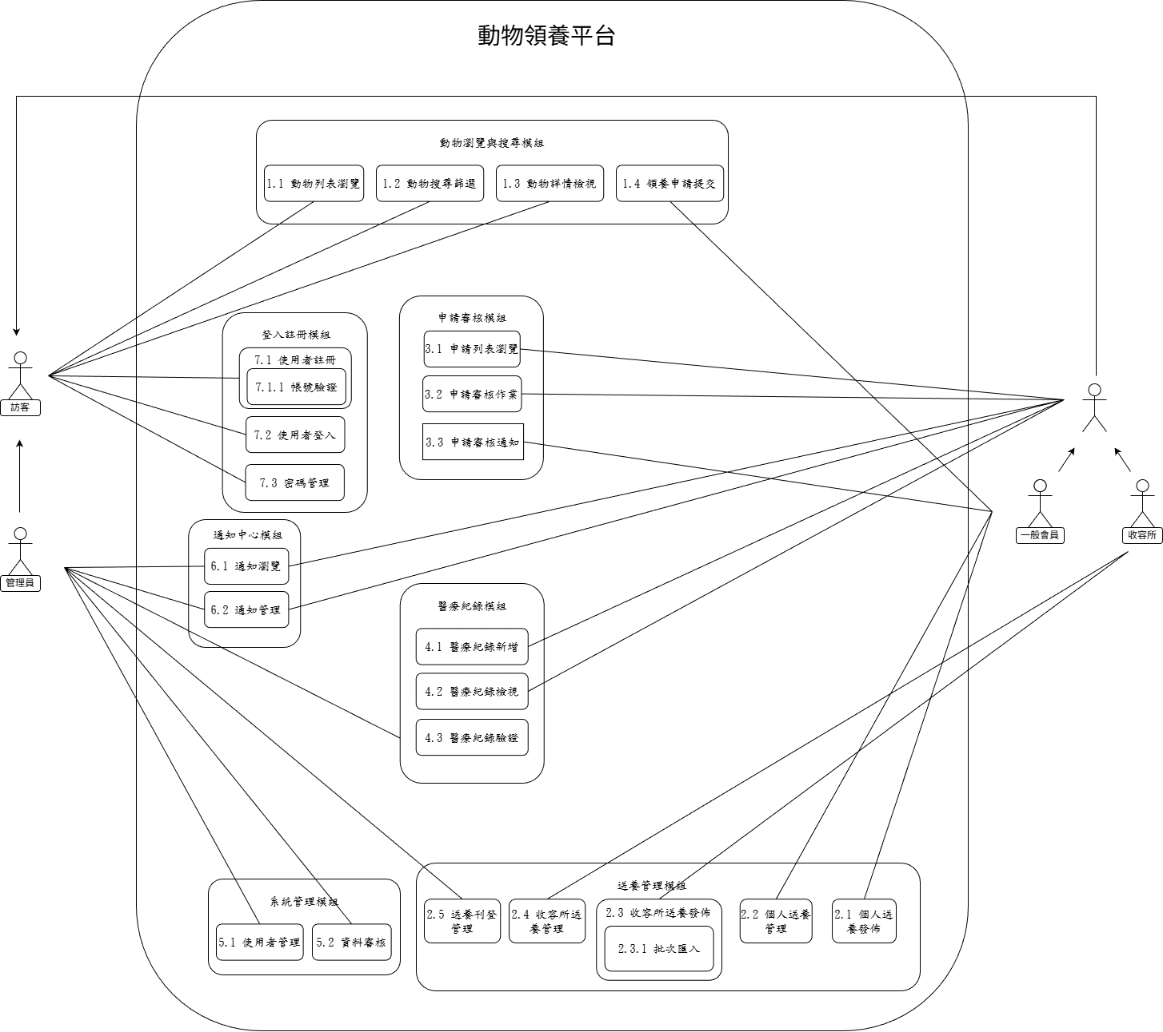

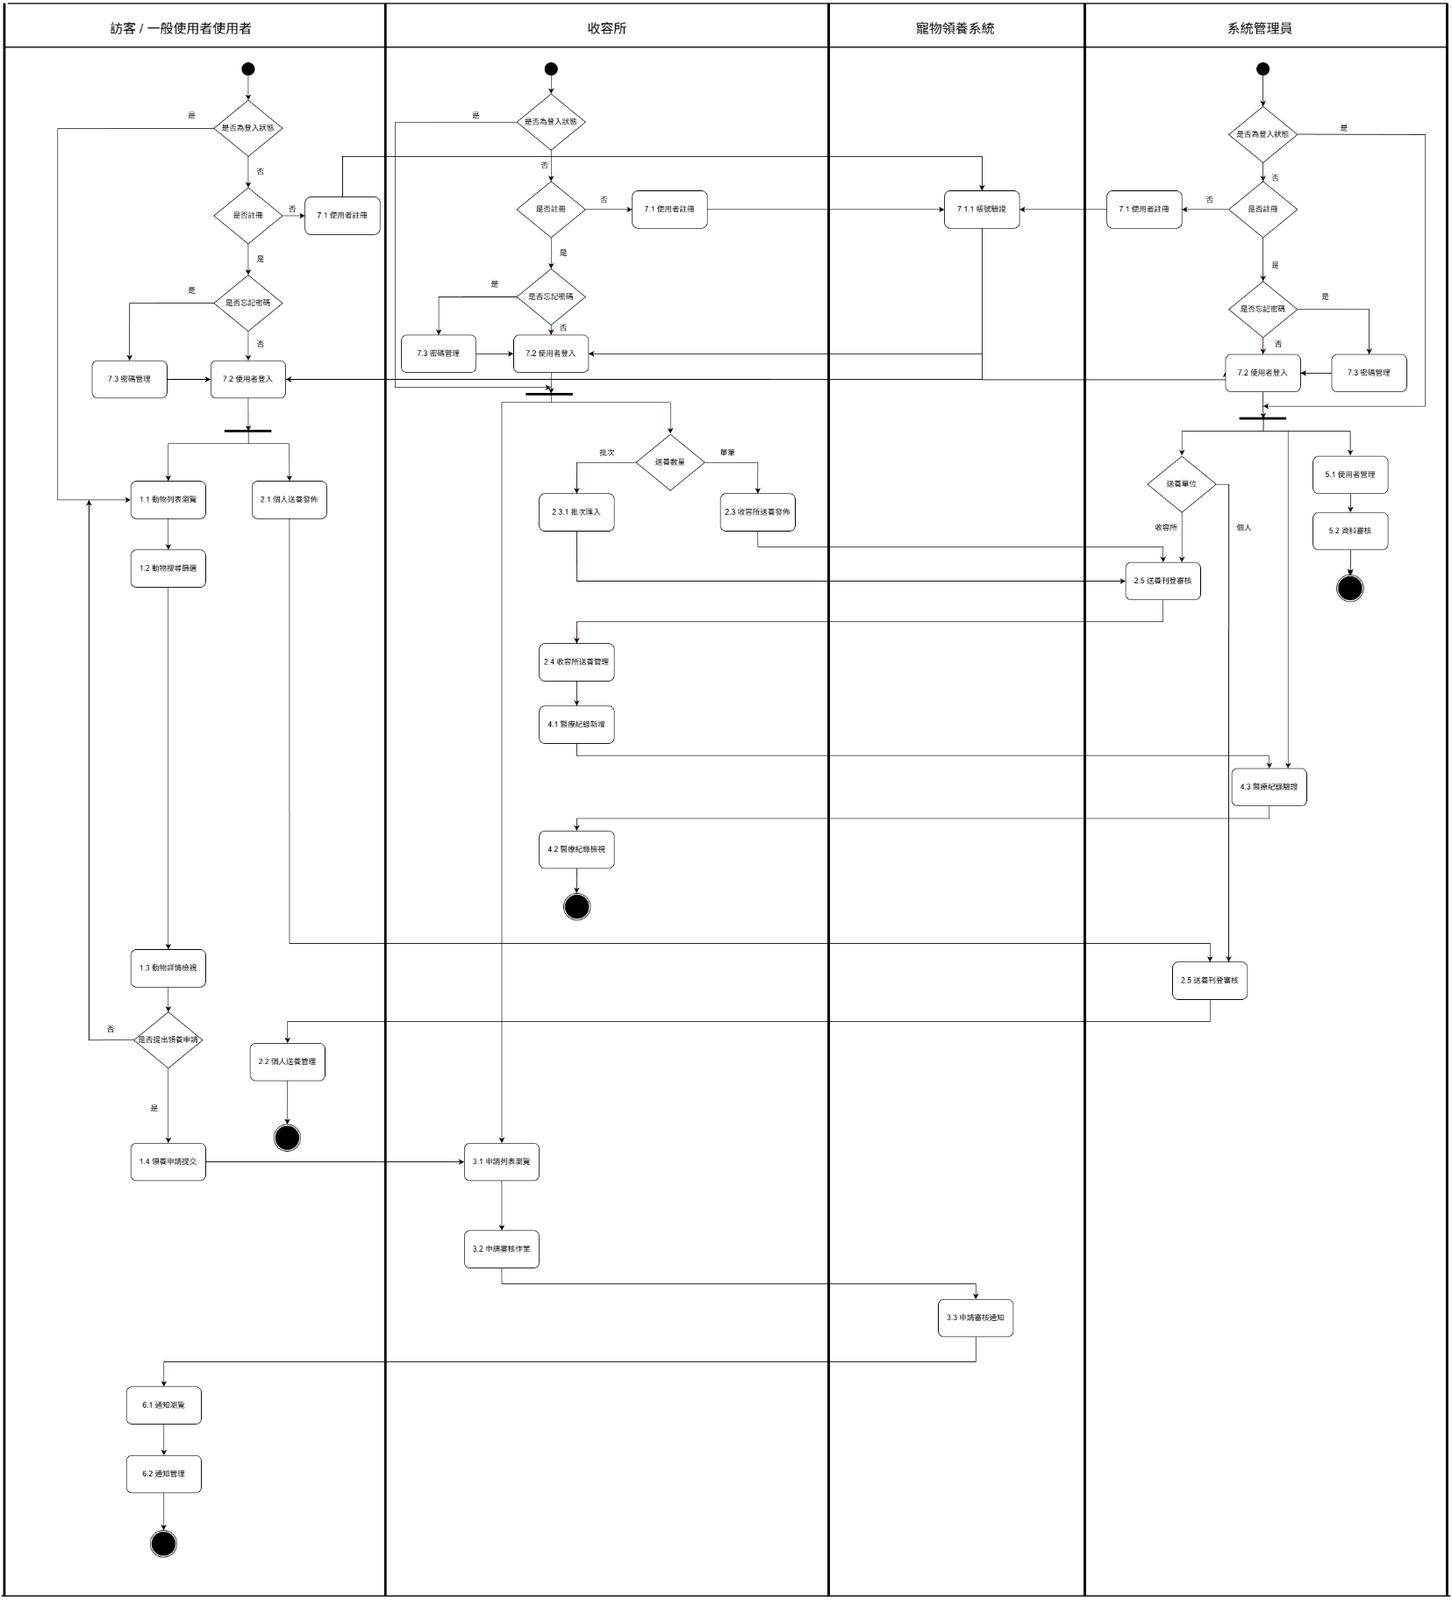
2.3 泳道圖

註：若圖不清楚可以參考泳道圖.png

3. 專案系統功能需求分析

3.1 系統功能清單
模組 | 功能名稱 | 子功能
1.0 動物瀏覽與搜尋 | 1.1 動物列表瀏覽
 | 1.2 動物搜尋篩選
 | 1.3 動物詳情檢視
 | 1.4 領養申請提交
2.0 送養管理 | 2.1 個人送養發佈
 | 2.2 個人送養管理
 | 2.3 收容所送養發佈 | 2.3.1 批次匯入
 | 2.4 收容所送養管理
 | 2.5 送養刊登管理
3.0 申請審核 | 3.1 申請列表瀏覽
 | 3.2 申請審核作業
 | 3.3 申請審核通知
4.0 醫療紀錄 | 4.1 醫療紀錄新增
 | 4.2 醫療紀錄檢視
 | 4.3 醫療紀錄驗證
5.0 系統管理 | 5.1 使用者管理
 | 5.2 資料審核
6.0 通知中心 | 6.1 通知瀏覽
 | 6.2 通知管理
7.0 登入註冊 | 7.1 使用者註冊 | 7.1.1 帳號驗證
 | 7.2 使用者登入
 | 7.3 密碼管理

3.2 功能清單概述
1.0 動物瀏覽與搜尋
本案例包含了1.1到1.4四個使用案例，主要描述動物的清單資料的瀏覽、查詢動物資料、「領養申請」提交和「動物詳情」檢視等功能。
1.1 動物列表瀏覽
本功能主要是動物資料簡單的摘要、送養來源和送養日期。
1.2 動物搜尋篩選
建立動物搜尋條件，主要讓使用者透過物種、年齡、性別、縣市等條件篩選目標動物，也是進階搜尋與個人化推薦的進入點。
1.3 動物詳情檢視
檢視動物詳細資訊、醫療紀錄摘要，檢視送養者資訊。
1.4 領養申請提交
提交領養申請資料，使用者提交領養申請時，該申請相關個人資料、申請理由、聯絡方式等資料都將一併被儲存。
2.0 送養管理
本案例包含了「2.1 個人送養發佈」至「2.4 收容所送養管理」四個使用案例，四個使用案例主要描述使用者如何建立、修改、檢視送養資訊。
2.1 個人送養發佈
使用者利用本功能建立、修改或刪除單筆送養資訊。
2.2 個人送養管理
使用者可以利用本功能瀏覽已經建立的個人送養資料，並進行狀態管理。
2.3 收容所送養發佈
收容所使用者利用本功能建立、修改或刪除機構送養資訊。
2.3.1 批次匯入
使用者可以在CSV檔案中先將動物資料建立好之後，利用匯入的方式，將動物資料一次匯入。
2.4 收容所送養管理
收容所使用者利用本功能瀏覽已經建立的機構送養資料，並進行批次狀態管理。
2.5 送養刊登管理
管理員審核送養的申請，決定是否刊登。
3.0 申請審核
本案例包含了「3.1 申請列表瀏覽」至「3.4 申請審核通知」四個使用案例，三個使用案例主要描述送養者如何瀏覽、管理與審核領養申請。
3.1 申請列表瀏覽
送養者利用本功能瀏覽已經提交的領養申請資料。
3.2 申請審核作業
送養者更新審核資料的結果。
3.3 申請審核通知
寄送email給使用者通知審核結果。
4.0 醫療紀錄
本案例描述動物的醫療健康紀錄，包含疫苗接種、健康檢查、治療紀錄等等動物健康管理所需的基本資料。
4.1 醫療紀錄新增
送養利用本功建立動物醫療紀錄資料
4.2 醫療紀錄檢視
送養者瀏覽或修改已經建立的動物醫療紀錄資料。
4.3 醫療紀錄驗證
系統管理員刪除已經建立的動物醫療紀錄資料。
5.0 系統管理
本功能供平台管理員管理系統使用者與資料權限。在使用案例「1.1 動物列表瀏覽」中，會根據這裡所建立的使用者權限資料，控制各使用者所應該看到的動物資料與操作權限。
5.1 使用者管理
本功能提供管理員查看用戶詳情和禁用帳戶的功能。
5.2 資料審核
本功能提供平台資料審核流程的管理，包括送養刊登審核、醫療紀錄驗證、使用者帳號審核等。
6.0 通知中心
本案例包含了「6.1 通知瀏覽」至「6.2 通知管理」二個使用案例，二個使用案例內容描述建立、修改、檢視平台通知訊息及其發送狀態、閱讀狀態。
6.1 通知瀏覽
使用者可以清單的方式瀏覽平台通知訊息。
6.2 通知管理
使用者管理個人通知訊息，包括標示已讀、標示已讀、刪除通知等操作。

7.0 登入註冊
本案例包含了7.1到7.4四個使用案例，主要描述使用者的註冊、登入、密碼重設與帳號驗證等功能。使用者需要透過註冊建立帳號，經過驗證後才能登入系統使用各項功能。
7.1 使用者註冊
使用者透過本功能建立新帳號，填寫個人基本資料與選擇會員類型（一般會員/收容所會員）。
7.1.1 帳號驗證
系統透過電子郵件發送驗證連結，使用者完成信箱驗證後才能使用完整功能。
7.2 使用者登入
使用者使用電子郵件與密碼登入系統，系統驗證帳號狀態與權限。
7.3 密碼管理
使用者透過電子郵件接收重設密碼連結，完成密碼重設流程。

3.2.1 使用案例 1.0 動物瀏覽與搜尋
- 填表人：系統分析師
- 商業流程編號：BP-ANIMAL-001
- 行為者：訪客、一般會員、收容所會員、管理員
功能清單
1.0 動物瀏覽與搜尋 | 1.1 動物列表瀏覽
 | 1.2 動物搜尋篩選
 | 1.3 動物詳情檢視
 | 1.4 領養申請提交

3.2.2 使用案例 1.1 動物列表瀏覽
■ 填表人：系統分析師
■ 商業流程編號：BP-ANIMAL-002
■ 行為者：所有使用者
■ 內容概述：本案例描述使用者如何檢視動物清單與瀏覽狀態。
■ 先決條件：使用者已訪問平台首頁或動物瀏覽頁面。
■ 後置條件：無。
■ 主要流程：
- 使用者進入「尋找動物」頁面。
- 系統顯示動物清單，包含動物圖片、名稱、物種、年齡、性別等基本資訊。
- 系統依「最新上架」順序排序動物資料。
- 使用者可以點選動物卡片進入詳情頁面。
■ 輔助說明：
- 若登入角色為訪客，僅能瀏覽公開動物資料。
- 若登入角色為會員，可看到更多動物詳細資訊與操作選項。
- 動物狀態為「已領養」或「下架」時，不會顯示在清單中。
■ Screen 畫面：
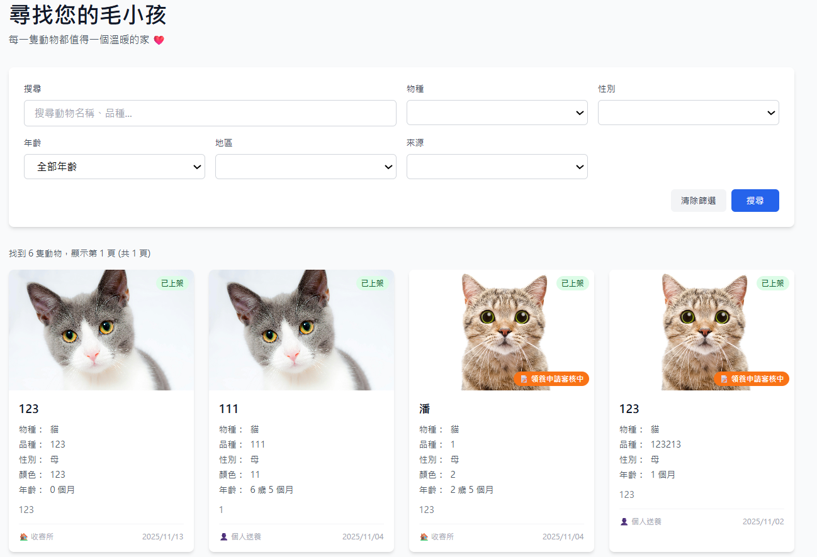
■ 資料元素：
ID | 名稱 | 類型 | 說明
1 | 名字 | Varchar | 動物
2 | 物種 | Varchar | 狗或貓
3 | 年齡 | Int
4 | 性別 | Varchar
5 | 顏色 | Varchar | 動物色
6 | 圖片 | Json | 動物照片
7 | 品種 | Varchar | 動物品種
8 | 說明 | String | 動物詳細說明
9 | 送養人名字 | Varchar
10 | 送養時間 | Timestamptz

3.2.3 使用案例 1.2 動物搜尋篩選
■ 填表人：系統分析師
■ 商業流程編號：BP-ANIMAL-003
■ 行為者：所有使用者
■ 內容概述：本使用案例描述使用者如何搜尋與篩選動物資料。
■ 先決條件：使用者在「1.1 動物列表瀏覽」頁面中。
■ 後置條件：當搜尋條件無符合結果，顯示「無符合條件的動物」訊息。
■ 主要流程：
- 畫面初始時，所有篩選條件為預設值。
- 使用者選擇篩選條件，包括物種、年齡、性別、縣市等。
- 使用者輸入關鍵字進行搜尋。
- 使用者按下「搜尋」按鈕。
- 系統依輸入條件的交集，將動物資料以清單方式呈現於螢幕畫面上。
- 系統顯示符合條件的動物數量。
■ 輔助說明：
- 關鍵字搜尋範圍包含動物名稱、品種、描述資訊。
- 多條件搜尋時，系統以AND邏輯處理。
- 搜尋結果最多顯示100筆，建議使用者縮小搜尋範圍。
■ Screen 畫面：
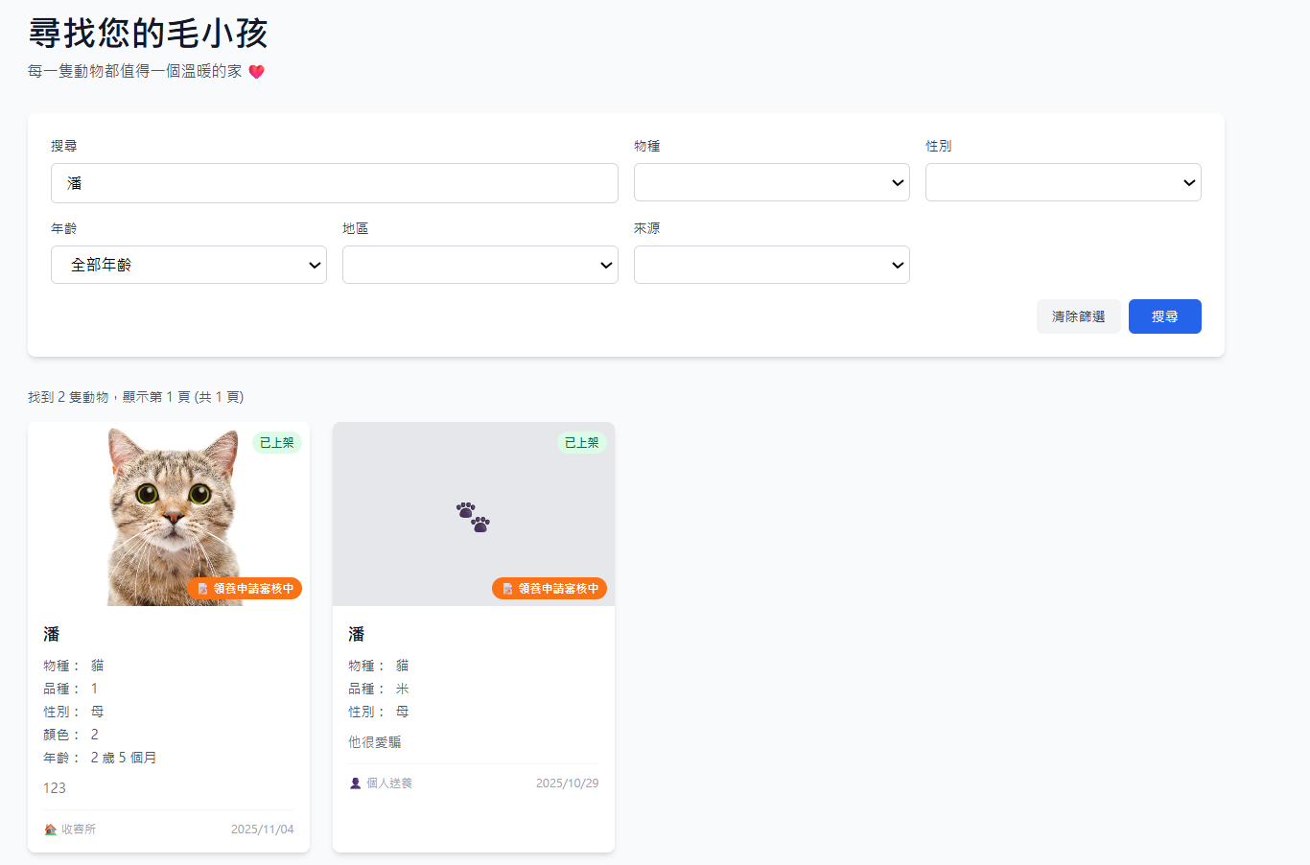
■ 資料元素：
ID | 名稱 | 類型 | 說明
1 | 物種 | Varchar | 狗或貓
2 | 年齡 | Int
3 | 性別 | Varchar | 公或母
4 | 縣市 | Varchar | 篩選縣市
5 | 關鍵字 | Varchar | 篩選關鍵字
6 | 來源 | Varchar | 個人送養或收容所

3.2.4 使用案例 1.3 動物詳情檢視
■ 填表人：系統分析師
■ 商業流程編號：BP-ANIMAL-004
■ 行為者：所有使用者
■ 內容概述：本使用案例描述使用者如何檢視動物詳細資訊。
■ 先決條件：使用者在「1.1 動物列表瀏覽」的作業中點選動物卡片。
■ 後置條件：無。
■ 主要流程：
- 系統畫面初始時，載入該動物完整資料。
- 系統顯示動物基本資料、圖片集、描述、醫療紀錄摘要。
- 系統顯示送養者公開資訊與聯絡方式。
- 已登入會員可看到「領養申請」按鈕。
■ 輔助說明：
- 動物狀態為「其他使用者已提出領養申請」或「已領養」時，不顯示申請按鈕。
- 送養者為當前登入使用者時，顯示「編輯」動物資訊的選項。
- 醫療紀錄僅顯示已驗證的紀錄摘要。

■ Screen 畫面：
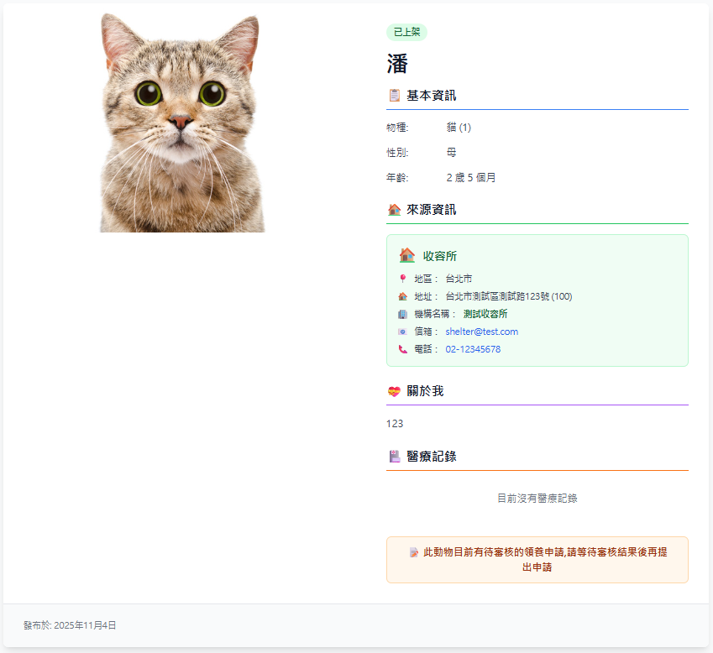
■ 資料元素：
ID | 名稱 | 類型 | 說明
1 | 名字 | Varchar | 動物
2 | 物種 | Varchar | 狗或貓
3 | 年齡 | Int
4 | 性別 | Varchar
5 | 圖片 | Json | 動物照片
6 | 說明 | String | 動物詳細說明
7 | 送養人資訊 | String
8 | 領養狀態 | Varchar | 是否已被提交領養申請

3.2.5 使用案例 1.4 領養申請提交
■ 填表人：系統分析師
■ 商業流程編號：BP-ANIMAL-005
■ 行為者：一般會員
■ 內容概述：本使用案例描述一般會員如何建立一筆領養申請資料。
■ 先決條件：使用者的角色為一般會員，要申請的動物狀態必須是「已發布」，並且使用者在「1.3 動物詳情檢視」的頁面中點選「提出申請」。
■ 主要流程：
- 畫面初始時，帶入動物基本資料與申請者基本資料。
- 使用者填寫申請資訊，包括聯絡方式、居住環境、養寵物經驗等欄位。
- 使用者按下「提交申請」。
- 系統出現提交成功的提示訊息，並將使用者填寫資料存進資料庫。
- 系統顯示「申請已提交」的提示訊息。
- 在提示訊息畫面中按下「確定」按鈕，畫面回到「我的申請」介面，可檢視剛剛提出的申請，並且也可以將申請撤回。
■ 輔助說明：
- 必填欄位未填寫時，「提交申請」按鈕是失能(disable)狀態。
- 系統會檢查是否會有一個以上的使用者對同一動物提交申請。
■ Screen 畫面：
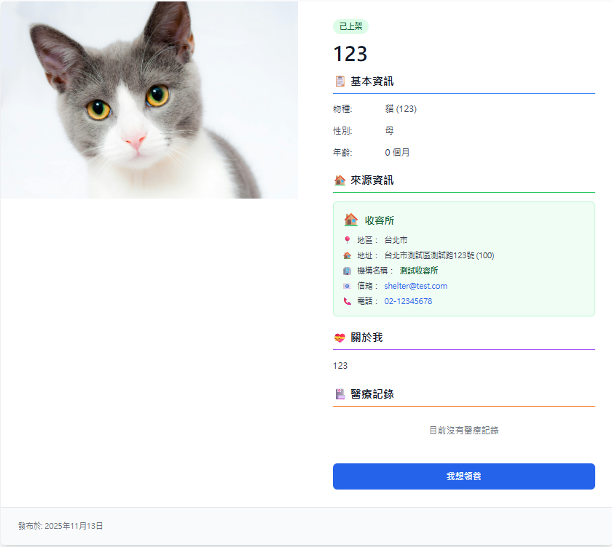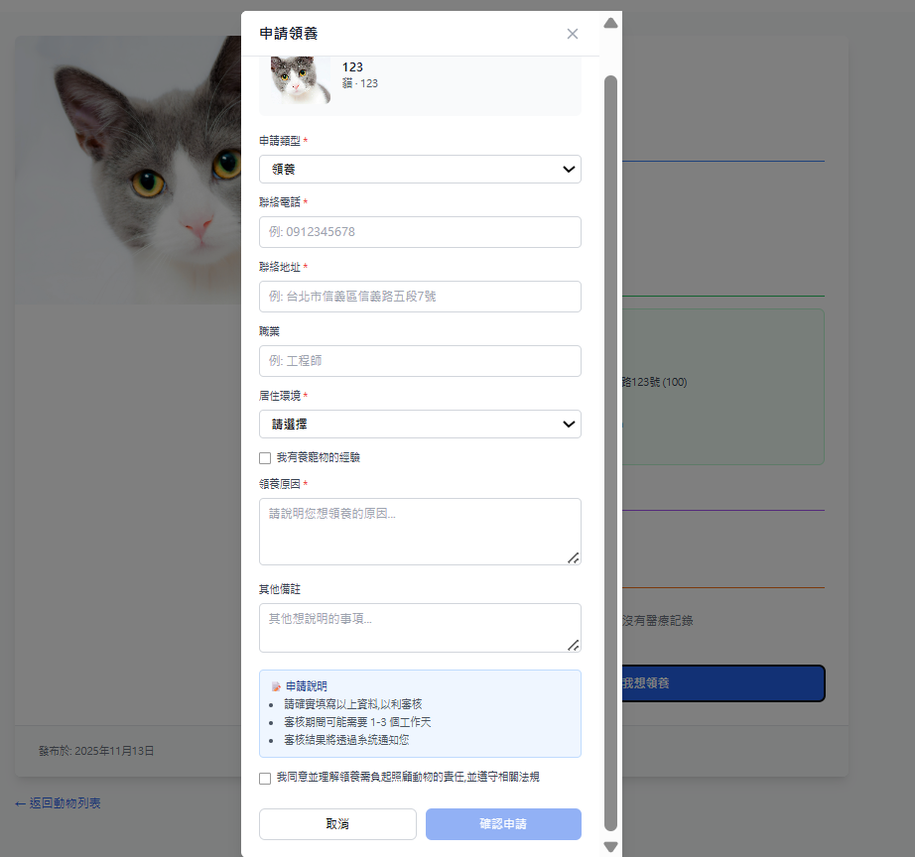
■ 資料元素：
ID | 名稱 | 類型 | 說明
1 | 申請類型 | Varchar | 領養或途中送養
2 | 申請人電話 | Varchar
3 | 申請人地址 | Varchar
4 | 申請人職業 | Varchar
5 | 申請人居住環境 | Varchar
6 | 養寵物的經驗 | Boolean | 是或否
7 | 領養原因 | String
8 | 其他備註 | String
9 | 同意相關法規 | Boolean | 是或否

3.2.6 使用案例 2.0 送養管理
- 填表人：系統分析師
- 商業流程編號：BP-REHOME-001
- 行為者：一般會員、收容所會員、管理員
功能清單
2.0 送養管理 | 2.1 個人送養發佈
 | 2.2 個人送養管理
 | 2.3 收容所送養發佈 | 2.3.1 批次匯入
 | 2.4 收容所送養管理
 | 2.5 送養刊登管理

3.2.7 使用案例 2.1 個人送養發佈
■ 填表人：系統分析師
■ 商業流程編號：BP-REHOME-002
■ 行為者：一般會員
■ 內容概述：本使用案例描述一般會員如何建立一筆個人送養資料。
■ 先決條件：使用者已登入系統且角色為一般會員(或收容所會員進行個人送養)。
■ 後置條件：當送養資料存檔失敗，顯示錯誤訊息提示使用者。
■ 主要流程：
- 使用者點選「發佈送養」進入本使用案例。
- 畫面初始時，所有畫面欄位為空白。
- 使用者填寫動物資訊，包括基本資料、健康狀況或行為特徵等。
- 使用者上傳動物圖片（至少1張）
- 使用者上傳動物醫療紀錄
- 使用者按下「發佈送養」
- 系統出現發佈成功的提示訊息，並將資料存進資料庫。
- 送養狀態設為「審核中」。
■ 輔助說明：
- 必填欄位包括：動物名稱、物種、性別、年齡、所在縣市、描述。
- 圖片上傳支援JPG、PNG、GIF等格式，單檔最大5MB。
- 送養資料需經管理員審核通過後才會公開顯示。
■ Screen 畫面：
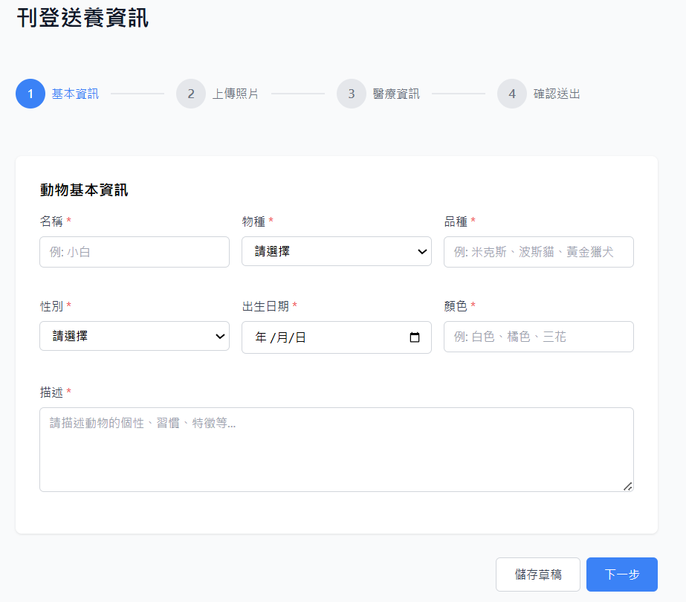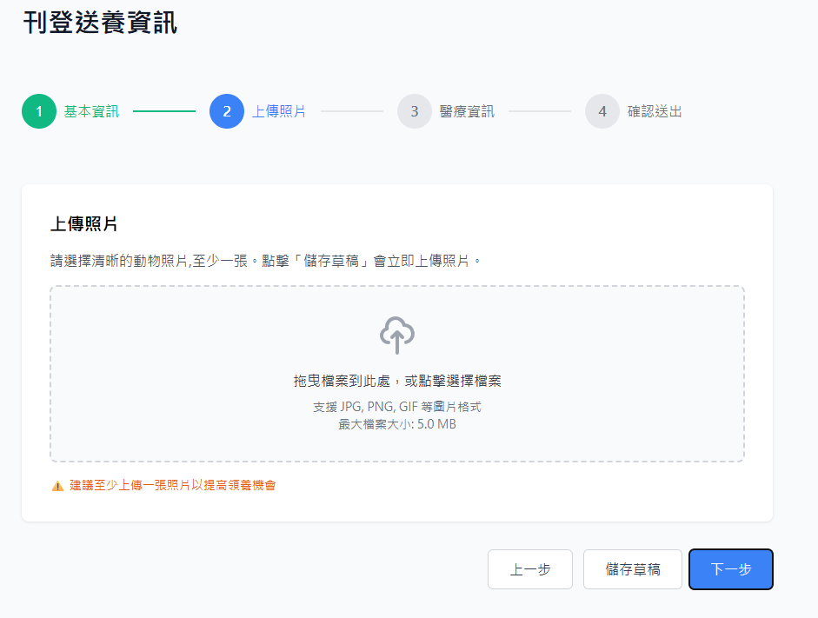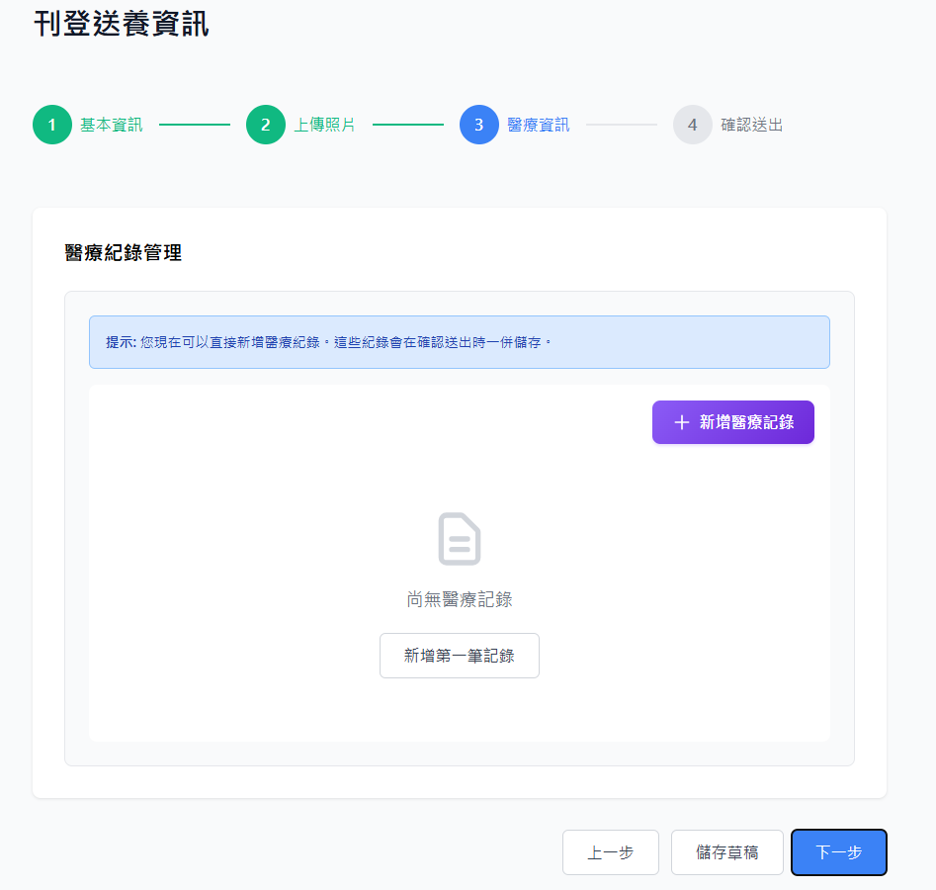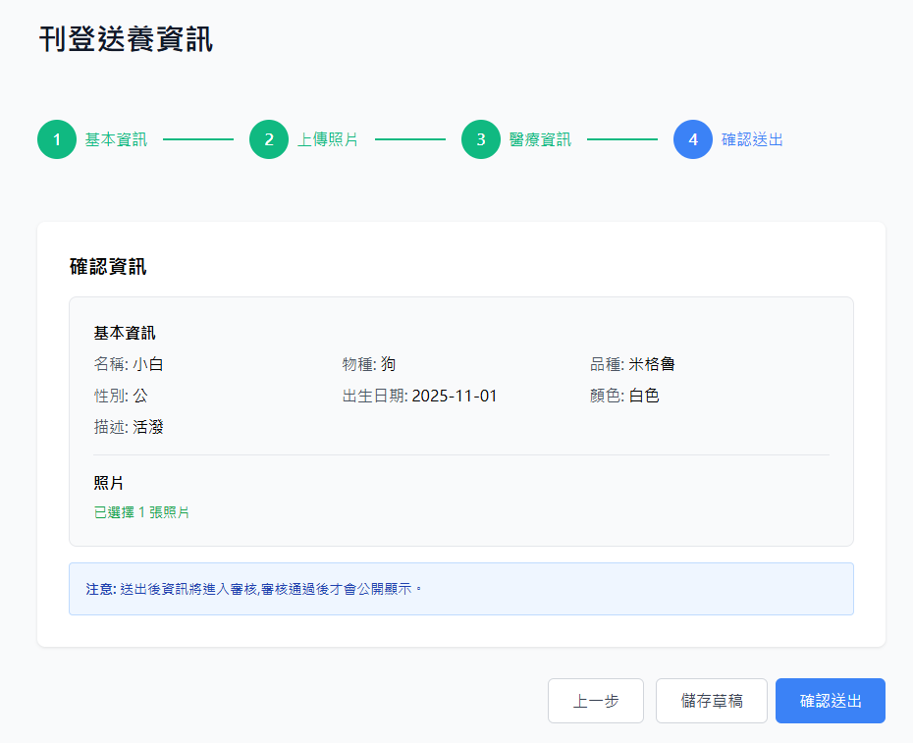
■ 資料元素：
ID | 名稱 | 類型 | 說明
1 | 名字 | Varchar | 動物
2 | 物種 | Varchar | 狗或貓
3 | 年齡 | Int
4 | 性別 | Varchar
5 | 品種 | Varchar
6 | 顏色 | Varchar
7 | 送養備註 | String
8 | 圖片 | Json | 動物照片
9 | 醫療證明資訊 | Varchar
10 | 醫療證明文件 | Json

3.2.8 使用案例 2.2 個人送養管理
■ 填表人：系統分析師
■ 商業流程編號：BP-REHOME-003
■ 行為者：一般會員
■ 內容概述：本使用案例描述使用者如何管理個人送養資料。
■ 先決條件：使用者已登入系統且具有送養資料。
■ 後置條件：無。
■ 主要流程：
- 使用者進入「我的送養」頁面。
- 系統以表列方式顯示使用者的所有送養資料。
- 使用者可以檢視每筆送養的狀態（草稿、審核中、已發佈、已下架、已領養）。
- 使用者點選特定送養記錄進行管理操作。
■ 輔助說明：
- 狀態為「已發佈」的送養資料，僅能進行下架操作。
- 狀態為「審核中」的送養資料，無法編輯。
- 下架後的送養資料可以重新發佈。
- 送養的動物被歸類為個人送養

■ Screen 畫面：
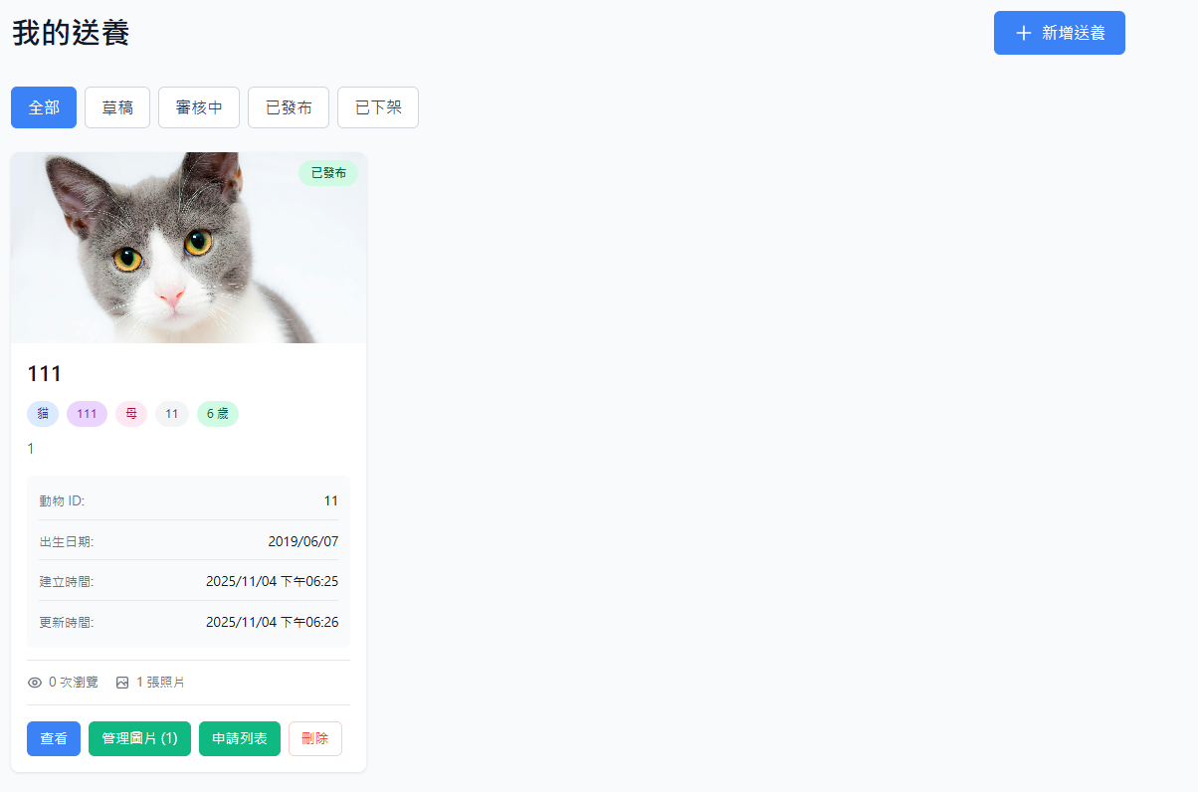
■ 資料元素：
ID | 名稱 | 類型 | 說明
1 | 名字 | Varchar | 動物
2 | 物種 | Varchar | 狗或貓
3 | 年齡 | Int
4 | 性別 | Varchar
5 | 品種 | Varchar
6 | 顏色 | Varchar
7 | 送養備註 | String
8 | 圖片 | Json | 動物照片
9 | 動物ID | Varchar
10 | 建立時間 | Timestamptz | 檔案建立的時間
11 | 更新時間 | Timestamptz | 上次檔案更新的時間
12 | 送養狀態 | Varchar

3.2.9 使用案例 2.3 收容所送養發佈
■ 填表人：系統分析師
■ 商業流程編號：BP-REHOME-004
■ 行為者：收容所會員
■ 內容概述：本使用案例描述收容所如何發佈送養資料。
■ 先決條件：使用者已登入系統且角色為收容所會員。
■ 後置條件：無。
■ 主要流程：
- 收容所會員進入收容所管理後台。
- 選擇「單次送養」功能。
- 填寫動物基本資料、醫療紀錄、行為評估等資訊。
- 上傳動物圖片與相關文件。
- 系統自動以收容所名義發佈送養資訊。
■ 輔助說明：
- 送養的動物被歸類為收容所送養。
■ Screen 畫面：
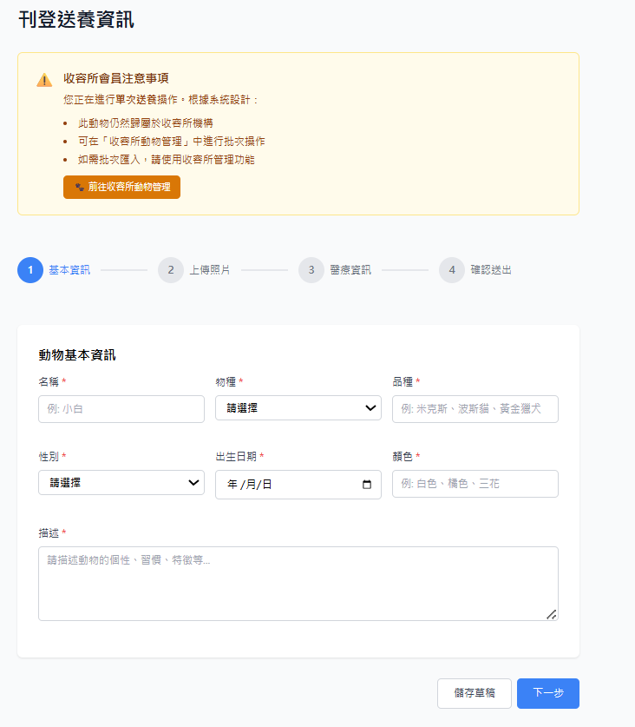

■ 資料元素：
ID | 名稱 | 類型 | 說明
1 | 名字 | Varchar
2 | 物種 | Varchar | 狗或貓
3 | 年齡 | Int
4 | 性別 | Varchar
5 | 品種 | Varchar
6 | 顏色 | Varchar
7 | 送養備註 | String
8 | 圖片 | Json | 動物照片
9 | 醫療證明資訊 | Varchar
10 | 醫療證明文件 | Json

3.2.10 使用案例 2.3.1 批次匯入
■ 填表人：系統分析師
■ 商業流程編號：BP-REHOME-005
■ 行為者：收容所會員
■ 內容概述：本使用案例描述如何匯入CSV格式的動物資料。
■ 先決條件：使用者已登入系統且角色為收容所會員
■ 後置條件：無。
■ 主要流程：
- 使用者在畫面中，點選「批次送養」。
- 系統出現供使用者選擇檔案的對話方塊。
- 使用者選擇需匯入的CSV檔案，並按下確定。
- 系統驗證檔案格式與資料正確性。
- 系統顯示匯入正確，畫面跳轉到「動物管理」頁面，讓使用者可以查看剛剛匯入的動物，並且確認資料無誤後可以批次提交刊登申請。
- 系統顯示匯入錯誤，會在「批次送養」的介面中最下面會顯示匯入歷史紀錄，可從歷史紀錄查看成功失敗筆數和錯誤資訊
■ 輔助說明：
- 系統提供標準CSV模板供下載使用。
- 支援的欄位包括：動物名稱、物種、性別、年齡、品種、描述等。
■ Screen 畫面：
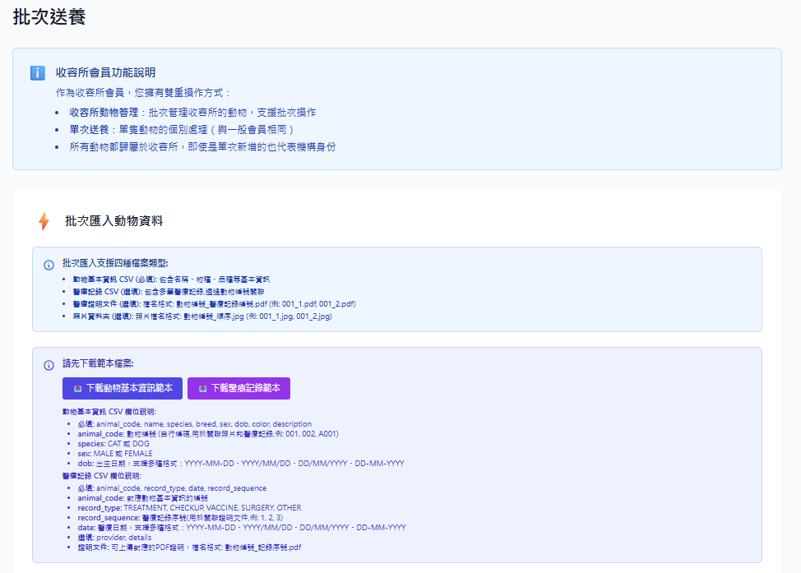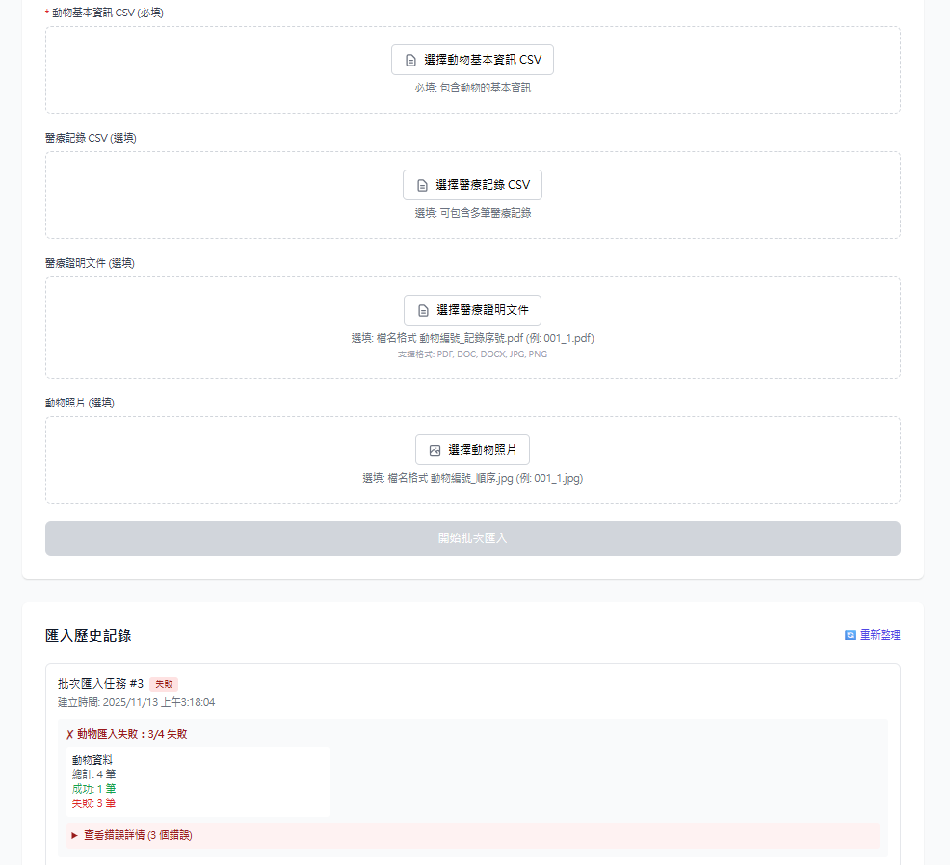
■ 資料元素：
ID | 名稱 | 類型 | 說明
1 | 上傳檔案 | CSV
2 | 範本 | CSV
3 | 上傳時間 | Timestamptz
4 | 總筆數 | Int
5 | 匯入結果 | Varchar | 成功或失敗

3.2.11 使用案例 2.4 收容所送養管理
■ 填表人：系統分析師
■ 商業流程編號：BP-REHOME-006
■ 行為者：收容所會員
■ 內容概述：本使用案例描述收容所如何管理送養資料。
■ 先決條件：使用者已登入系統且角色為收容所會員。
■ 後置條件：無。
■ 主要流程：
- 收容所會員進入收容所管理後台。
- 系統顯示該收容所的所有送養動物清單。
- 使用者可以依狀態、物種、日期等條件篩選資料。
- 使用者可以進行批次操作（下架、重新發佈等）。
■ 輔助說明：
- 收容所管理員可以管理所有送養資料。
■ Screen 畫面：
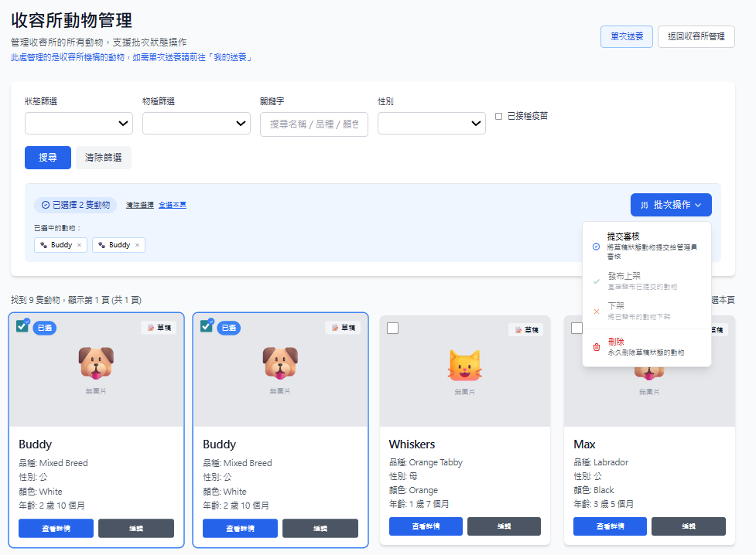
■ 資料元素：
ID | 名稱 | 類型 | 說明
1 | 名字 | Varchar
2 | 物種 | Varchar | 狗或貓
3 | 年齡 | Int
4 | 性別 | Varchar
5 | 品種 | Varchar
6 | 顏色 | Varchar
7 | 送養備註 | String
8 | 圖片 | Json | 動物照片
9 | 動物ID | Varchar
10 | 建立時間 | Timestamptz | 檔案建立的時間
11 | 更新時間 | Timestamptz | 上次檔案更新的時間
12 | 送養狀態 | Varchar
13 | 狀態篩選 | Varchar
14 | 物種篩選 | Varchar
15 | 關鍵字 | Varchar
16 | 性別篩選 | Varchar
17 | 接種疫苗 | Boolean

3.2.12. 使用案例2.5 送養刊登管理
■ 填表人：系統分析師
■ 商業流程編號：BP-REHOME-006
■ 行為者：管理員
■ 內容概述：本使用案例描述管理員如何審核送養資料。
■ 先決條件：使用者已登入系統且角色為管理員。
■ 後置條件：無。
■ 主要流程：
- 個人或收容所提出送養申請。
- 管理員進行送養審核 (核准發布/拒絕)。
■ 輔助說明：
- 管理員可以管理所有送養申請。
- 管理員也可以下架送養刊登。

■ Screen 畫面：
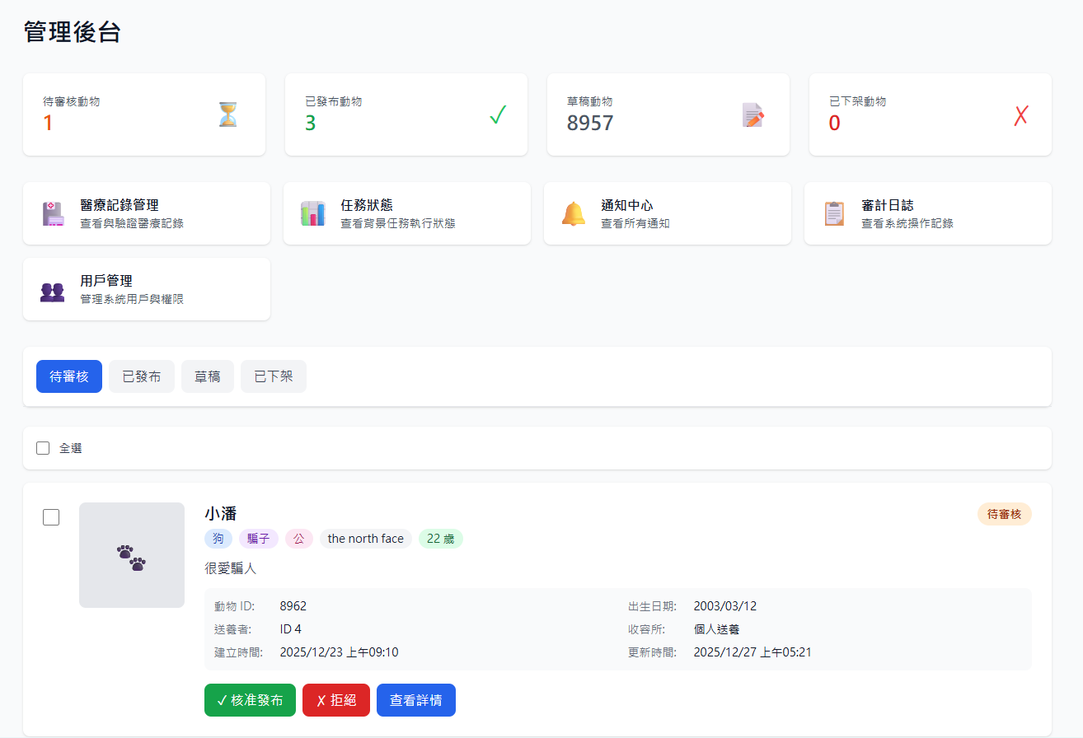
■ 資料元素：
ID | 名稱 | 類型 | 說明
1 | 名字 | Varchar
2 | 物種 | Varchar | 狗或貓
3 | 年齡 | Int
4 | 性別 | Varchar
5 | 品種 | Varchar
6 | 顏色 | Varchar
7 | 送養備註 | String
8 | 圖片 | Json | 動物照片
9 | 動物ID | Varchar
10 | 建立時間 | Timestamptz | 檔案建立的時間
11 | 更新時間 | Timestamptz | 上次檔案更新的時間

3.2.13 使用案例 3.0 申請審核
- 填表人：系統分析師
- 商業流程編號：BP-APPLICATION-001
- 行為者：一般會員、收容所會員、管理員
功能清單
3.0 申請審核 | 3.1 申請列表瀏覽
 | 3.2 申請審核作業
 | 3.3 申請審核通知

3.2.14 使用案例 3.1 申請列表瀏覽
■ 填表人：系統分析師
■ 商業流程編號：BP-APPLICATION-002
■ 行為者：一般會員、收容所會員、管理員
■ 內容概述：本案例描述使用者如何檢視領養申請清單。
■ 先決條件：使用者已登入系統且具有審核權限。
■ 後置條件：無。
■ 主要流程：
- 使用者進入「送養管理」或「審核管理」頁面。
- 系統顯示申請清單，包含申請人、申請動物、申請時間、狀態等資訊。
- 系統依「申請時間」倒序排序申請資料。
- 使用者可以點選申請記錄進入詳情頁面。
■ 輔助說明：
- 一般會員僅能查看自己送養動物的申請。
- 收容所會員可以查看所屬收容所動物的所有申請。
- 管理員可以查看平台所有申請。
■ Screen 畫面：
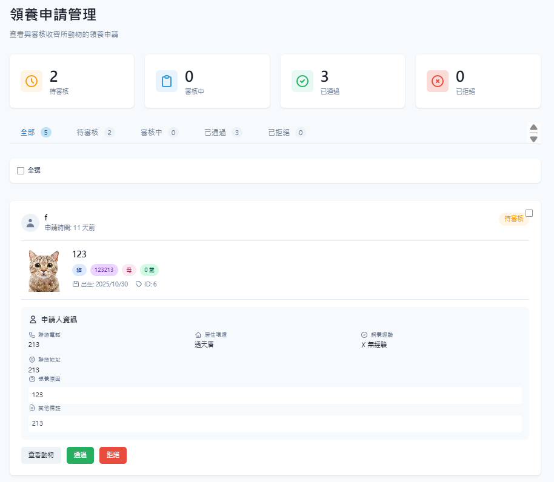
■ 資料元素：
ID | 名稱 | 類型 | 說明
1 | 申請者姓名 | Varchar
2 | 申請者資訊 | Varchar
3 | 動物性名 | Varchar
4 | 動物資訊 | Varchar
5 | 申請時間 | Timestamptz
6 | 申請狀態 | Varchar | 通過或拒絕

3.2.15 使用案例 3.2 申請審核作業
■ 填表人：系統分析師
■ 商業流程編號：BP-APPLICATION-005
■ 行為者：送養者 ( 一般會員或收容所會員 )
■ 內容概述：本使用案例描述送養者如何執行領養申請審核作業。
■ 先決條件：使用者在「3.1 申請列表瀏覽」作業中選擇待審核申請。
■ 後置條件：無。
■ 主要流程：
- 系統顯示申請詳細資料與申請人資訊。
- 送養者檢視申請內容與相關資料。
- 送養者進行審核評估。
- 送養者填寫審核意見。
- 送養者選擇審核結果（核准或拒絕）。
- 系統通知使用者審核結果
■ 輔助說明：
- 管理員不能審核送養申請
- 審核核准後，該動物就不會在公開清單
■ Screen 畫面：
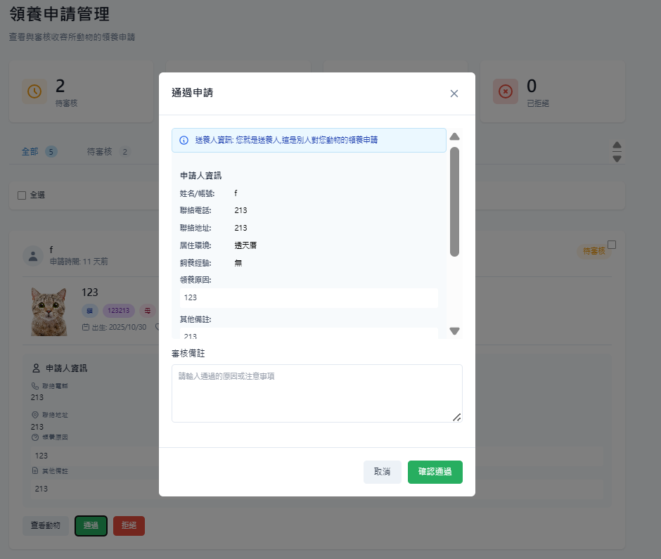

■ 資料元素：
ID | 名稱 | 類型 | 說明
1 | 申請者姓名 | Varchar
2 | 申請者資訊 | Varchar
3 | 動物性名 | Varchar
4 | 動物資訊 | Varchar
5 | 審核備註 | String
6 | 申請狀態 | Varchar | 通過或拒絕

3.2.16 使用案例 3.3 申請審核通知
■ 填表人：系統分析師
■ 商業流程編號：BP-APPLICATION-005
■ 行為者：一般會員
■ 內容概述：本使用案例描述系統如何通知使用者申請審核結果。
■ 先決條件：使用者在「3.2 申請審核作業」已經提交申請，且送養者以選擇完審核 結果。
■ 後置條件：無。
■ 主要流程：
- 送養者選擇審核結果。
- 系統發送系統通知外，也會寄送email給使用者通知審核結果。
- 使用者可以根據信件中的送養者聯絡資訊去連絡送養者。

■ Screen 畫面：
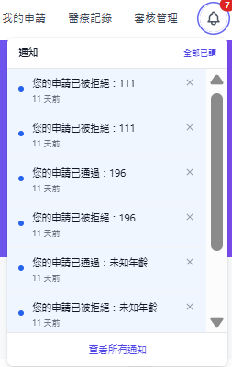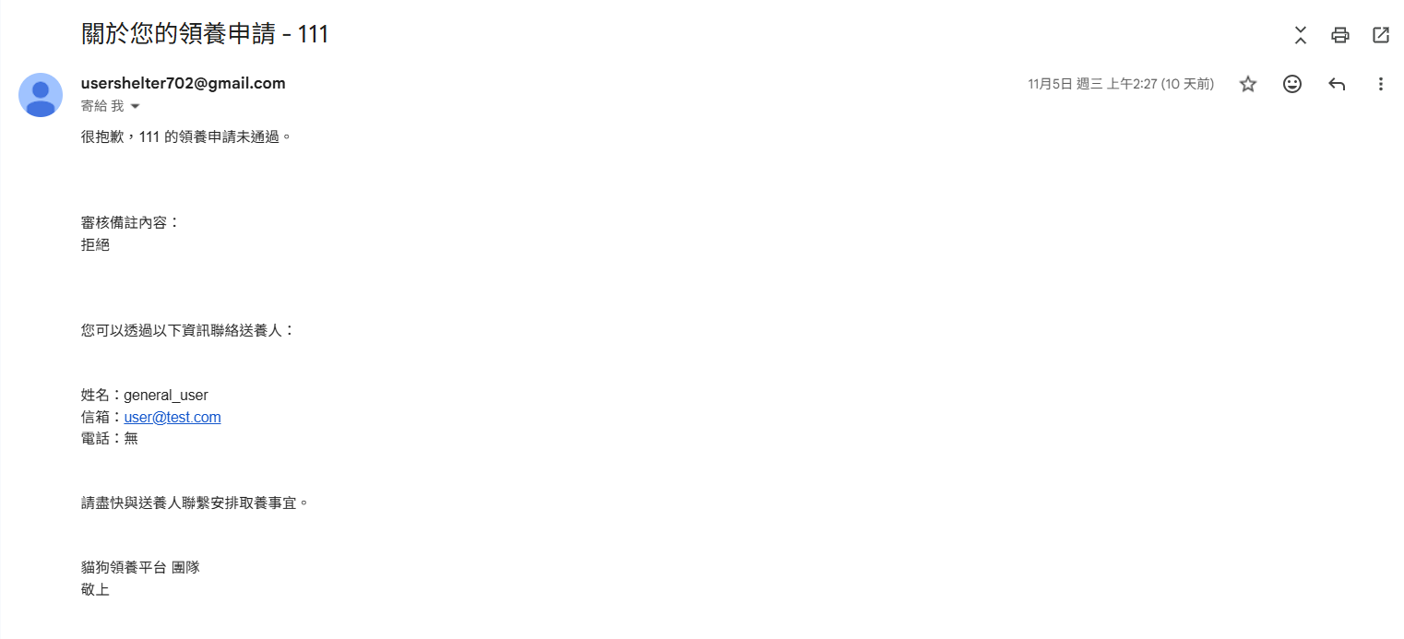
■ 資料元素：
ID | 名稱 | 類型 | 說明
1 | 申請者姓名 | Varchar
2 | 送養者資訊 | Varchar
3 | 動物性名 | Varchar
4 | 審核備註 | String
5 | 申請狀態 | Varchar | 通過或拒絕
6 | 發送時間 | Timestamptz

3.2.17 使用案例 4.0 醫療紀錄
- 填表人：系統分析師
- 商業流程編號：BP-MEDICAL-001
- 行為者：一般會員、收容所會員、管理員

功能清單
4.0 醫療紀錄 | 4.1 醫療紀錄新增
 | 4.2 醫療紀錄檢視
 | 4.3 醫療紀錄驗證

3.2.18 使用案例 4.1 醫療紀錄新增
■ 填表人：系統分析師
■ 商業流程編號：BP-MEDICAL-002
■ 行為者：一般會員、收容所會員、管理員
■ 內容概述：本使用案例描述使用者如何新增動物醫療紀錄。
■ 先決條件：使用者具有動物管理權限。
■ 後置條件：當醫療紀錄存檔失敗，出現錯誤訊息。
■ 主要流程：
- 使用者選擇要新增醫療紀錄的動物。
- 使用者填寫醫療紀錄資訊，包括紀錄類型、日期、醫療機構、診斷結果等。
- 使用者上傳相關證明文件或圖片。
- 使用者按下「儲存紀錄」。
■ Screen 畫面：
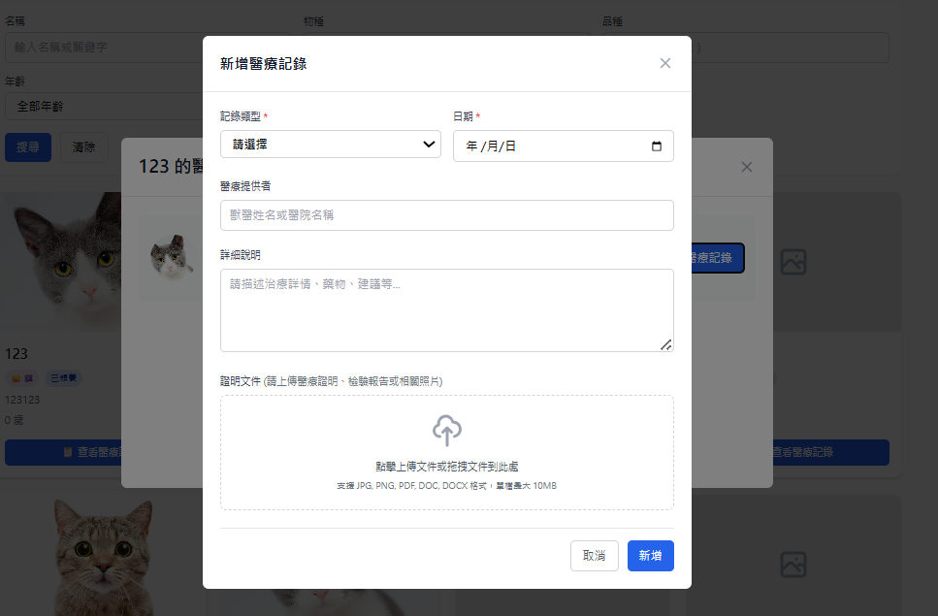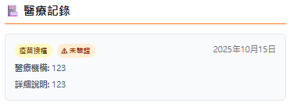
■ 資料元素：
ID | 名稱 | 類型 | 說明
1 | 紀錄類型 | Varchar
2 | 紀錄時間 | Timestamptz
3 | 醫療提供者 | Varchar
4 | 詳細說明 | String
5 | 醫療證明文件 | JPG、PDF、PNG

3.2.19 使用案例 4.2 醫療紀錄檢視
■ 填表人：系統分析師
■ 商業流程編號：BP-MEDICAL-003
■ 行為者：所有使用者
■ 內容概述：本使用案例描述使用者如何檢視動物醫療紀錄。
■ 先決條件：使用者正在檢視動物詳情頁面。
■ 後置條件：無。
■ 主要流程：
- 使用者進入「尋找動物」頁面。
- 使用者點選動物圖片可以看到詳細的醫療紀錄。
■ 輔助說明：
- 系統會在尋找動物頁面顯示該醫療紀錄是否通過驗證。
- 系統儲存醫療紀錄，狀態設為「待驗證」。

■ Screen 畫面：
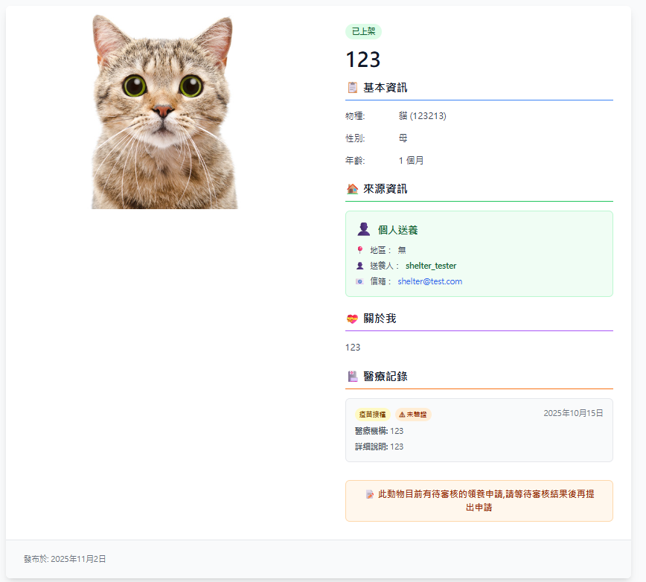
■ 資料元素：
ID | 名稱 | 類型 | 說明
1 | 紀錄類型 | Varchar
2 | 紀錄時間 | Timestamptz
3 | 醫療提供者 | Varchar
4 | 詳細說明 | String
5 | 醫療證明文件 | JPG、PDF、PNG
6 | 醫療紀錄狀態 | Boolean | 是否驗證

3.2.20 使用案例 4.3 醫療紀錄驗證
■ 填表人：系統分析師
■ 商業流程編號：BP-MEDICAL-004
■ 行為者：管理員
■ 內容概述：本使用案例描述管理員如何驗證醫療紀錄。
■ 先決條件：使用者角色為管理員且有待驗證醫療紀錄。
■ 後置條件：無。
■ 主要流程：
- 管理員進入「醫療紀錄驗證」頁面。
- 系統顯示待驗證的醫療紀錄清單。
- 管理員檢視醫療紀錄內容與證明文件。
- 管理員選擇驗證結果（通過/不通過）。
■ 輔助說明：
- 驗證通過的醫療紀錄會顯示驗證標章。
■ Screen 畫面：
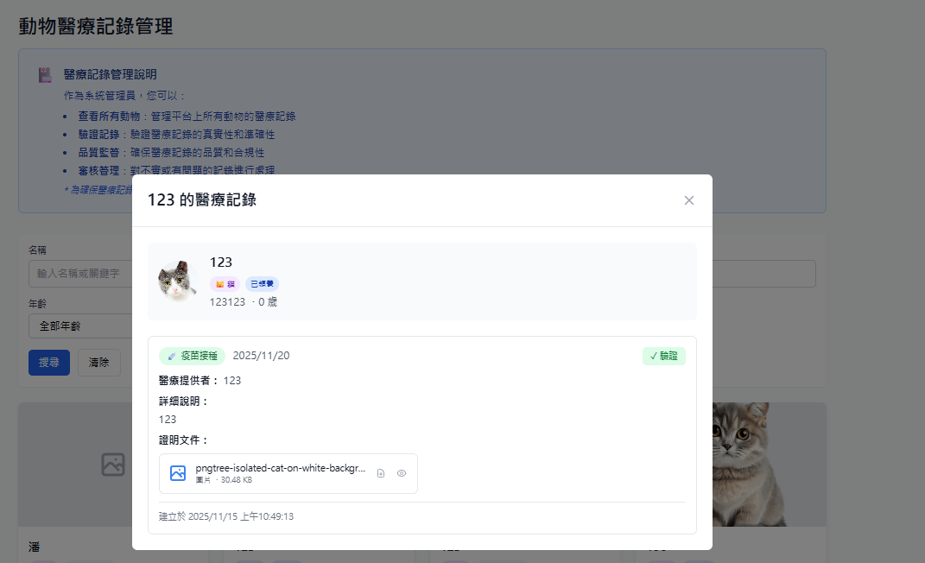
■ 資料元素：
ID | 名稱 | 類型 | 說明
1 | 紀錄類型 | Varchar
2 | 紀錄時間 | Timestamptz
3 | 醫療提供者 | Varchar
4 | 詳細說明 | String
5 | 醫療證明文件 | JPG、PDF、PNG
6 | 醫療紀錄狀態 | Boolean | 是否驗證

3.2.21 使用案例 5.0 系統管理
- 填表人：系統分析師
- 商業流程編號：BP-SYSTEM-001
- 行為者：管理員
功能清單
5.0 系統管理 | 5.1 使用者管理
 | 5.2 資料審核

3.2.22 使用案例 5.1 使用者管理
■ 填表人：系統分析師
■ 商業流程編號：BP-SYSTEM-002
■ 行為者：管理員
■ 內容概述：本使用案例描述管理員如何管理平台使用者。
■ 先決條件：使用者角色為管理員。
■ 後置條件：無。
■ 主要流程：
- 管理員進入「使用者管理」頁面。
- 系統顯示平台使用者清單。
- 管理員可以搜尋、篩選特定使用者。
- 管理員可以檢視使用者詳細資料。
- 管理員可以執行使用者狀態管理（啟用/停用）。
■ 輔助說明：
- 使用者狀態變更會記錄在系統日誌中。
- 停用使用者帳號時，會保留相關歷史資料。

■ Screen 畫面：
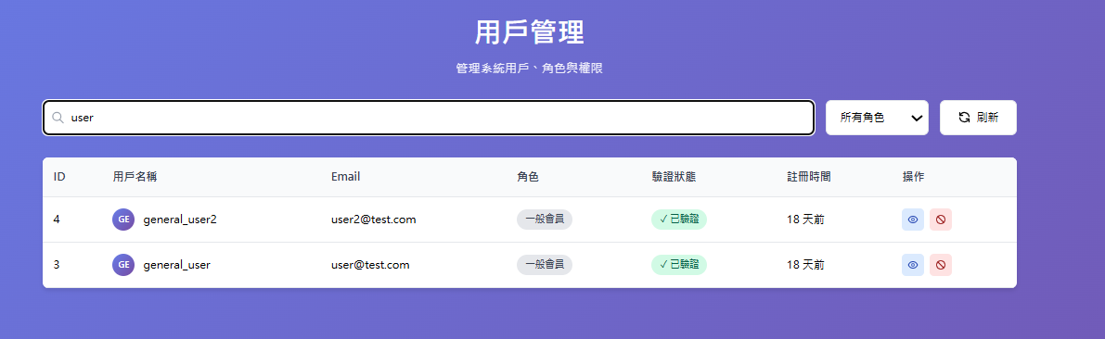
■ 資料元素：
ID | 名稱 | 類型 | 說明
1 | 使用者姓名 | Varchar
2 | 使用者信箱 | Varchar
3 | 使用者角色 | Varchar
4 | 使用者狀態 | Varchar | 啟用或停用
5 | 註冊時間 | Timestamptz

3.2.23 使用案例 5.2 資料審核
■ 填表人：系統分析師
■ 商業流程編號：BP-SYSTEM-004
■ 行為者：管理員
■ 內容概述：本使用案例描述管理員如何審核平台資料。
■ 先決條件：使用者角色為管理員。
■ 後置條件：無。
■ 主要流程：
- 管理員管理後台可以查看系統操作紀錄
- 管理員也可以去查看所有的醫療紀錄
- 管理可以查看送養申請的紀錄
- 管理員去審核送養刊登
■ 輔助說明：
- 審核標準依據平台規範與相關法規。
- 審核歷程會完整記錄以備查核。
■ Screen 畫面：
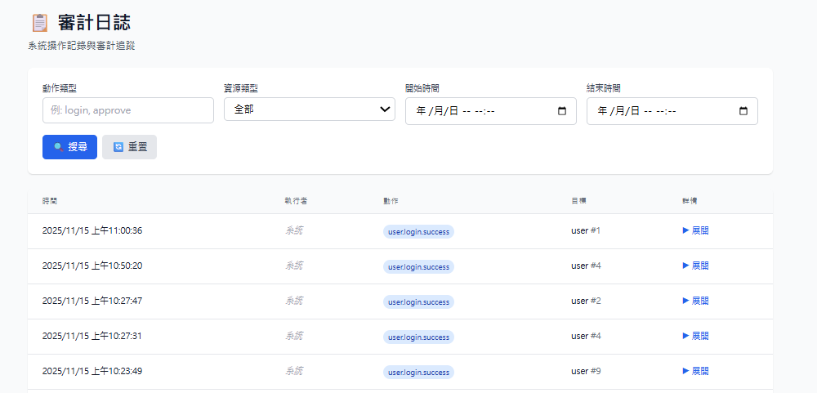
■ 資料元素：
ID | 名稱 | 類型 | 說明
1 | 操作時間 | Timestamptz
2 | 執行者 | Varchar
3 | 動作類型 | Varchar
4 | 操作相關記錄 | String

3.2.24 使用案例 6.0 通知中心
- 填表人：系統分析師
- 商業流程編號：BP-NOTIFICATION-001
- 行為者：所有註冊使用者
功能清單
6.0 通知中心 | 6.1 通知瀏覽
 | 6.2 通知管理

3.2.25使用案例 6.1 通知瀏覽
■ 填表人：系統分析師
■ 商業流程編號：BP-NOTIFICATION-002
■ 行為者：所有註冊使用者
■ 內容概述：本案例描述使用者如何瀏覽系統通知。
■ 先決條件：使用者已登入系統。
■ 後置條件：無。
■ 主要流程：
- 使用者點選「通知」圖示進入通知中心。
- 系統顯示使用者收到的所有通知清單。
- 系統依「發送時間」倒序排序通知。
- 未讀通知會特別標示。
- 使用者可以點選通知查看詳細內容。
■ 輔助說明：
- 通知類型包括：申請狀態更新、系統公告、審核結果等。
- 未讀訊息最多顯示99，超過顯示「99+」
■ Screen 畫面：
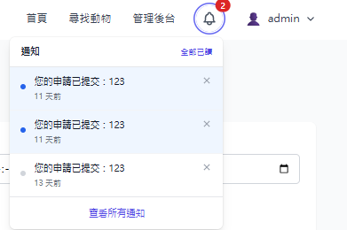
■ 資料元素：
ID | 名稱 | 類型 | 說明
1 | 標題 | Varchar
2 | 內容摘要 | Varchar
3 | 發送時間 | Timestamptz
4 | 已讀 | Boolean | 是否已讀

3.2.26 使用案例 6.2 通知管理
■ 填表人：系統分析師
■ 商業流程編號：BP-NOTIFICATION-003
■ 行為者：所有註冊使用者
■ 內容概述：本使用案例描述使用者如何管理個人通知。
■ 先決條件：使用者在「6.1 通知瀏覽」作業中。
■ 後置條件：無。
■ 主要流程：
- 使用者選擇要管理的通知。
- 使用者可以標示通知為已讀/未讀。
- 使用者可以刪除不需要的通知。
- 系統更新通知狀態與使用者設定。
■ Screen 畫面：
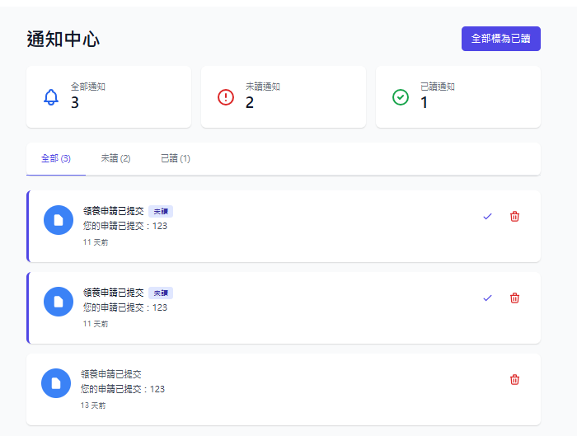
■ 資料元素：
ID | 名稱 | 類型 | 說明
1 | 標題 | Varchar
2 | 內容摘要 | Varchar
3 | 發送時間 | Timestamptz
4 | 已讀 | Boolean | 是否已讀

3.2.27 使用案例 7.0 登入註冊
- 填表人：系統分析師
- 商業流程編號：BP-AUTH-001
- 行為者：所有使用者
功能清單
7.0 登入註冊 | 7.1 使用者註冊 | 7.1.1 帳號驗證
 | 7.2 使用者登入
 | 7.3 密碼管理

3.2.28 使用案例 7.1 使用者註冊
■ 填表人：系統分析師
■ 商業流程編號：BP-AUTH-002
■ 行為者：訪客
■ 內容概述：本使用案例描述訪客如何註冊新帳號。
■ 先決條件：使用者尚未註冊帳號。
■ 後置條件：註冊失敗時顯示錯誤訊息（如：電子郵件已被使用）。
■ 主要流程：
1. 訪客點選「註冊」按鈕進入註冊頁面。
2. 畫面初始時，所有欄位為空白。
3. 訪客填寫註冊資訊，包括電子郵件、密碼、確認密碼、姓名、電話等。
4. 訪客選擇會員類型（一般會員/收容所會員）。
■ 輔助說明：
1. 必填欄位包括：電子郵件、密碼、確認密碼、姓名、電話、會員類型。
2. 密碼需符合安全規則（至少8字元，包含英文與數字）。

■ Screen 畫面：
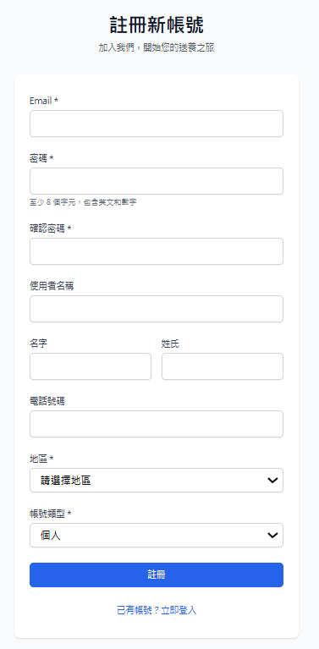
■ 資料元素：
ID | 名稱 | 類型 | 說明
1 | 電子郵件 | Varchar
2 | 姓名 | Varchar
3 | 密碼 | Varchar
4 | 使用者名稱 | Varchar
5 | 電話號碼 | Varchar
6 | 地區 | Varchar
7 | 帳號類型 | Varchar

3.2.29 使用案例 7.1.1 帳號驗證
■ 填表人：系統分析師
■ 商業流程編號：BP-AUTH-005
■ 行為者：新註冊使用者
■ 內容概述：本使用案例描述使用者如何完成信箱驗證。
■ 先決條件：使用者已完成註冊但尚未驗證信箱。
■ 後置條件：驗證失敗時顯示錯誤訊息（如：連結已過期）。
■ 主要流程：
1. 使用者收到註冊驗證郵件。
2. 使用者查看郵件中的驗證碼。
3. 畫面輸入正確的驗證碼。
4. 輸入正確驗證碼即註冊成功。
■ 輔助說明：
1. 驗證連結有效期限為24小時。
2. 若連結過期，使用者可在登入頁面請求重新發送驗證郵件。
3. 未驗證的帳號無法登入系統。
■ Screen 畫面：
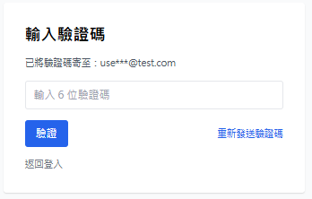
■ 資料元素：
ID | 名稱 | 類型 | 說明
1 | 電子郵件 | Varchar
2 | 驗證碼 | Varchar

3.2.30 使用案例 7.2 使用者登入
■ 填表人：系統分析師
■ 商業流程編號：BP-AUTH-003
■ 行為者：已註冊使用者
■ 內容概述：本使用案例描述使用者如何登入系統。
■ 先決條件：使用者已完成註冊且帳號已驗證。
■ 後置條件：登入失敗時顯示錯誤訊息（如：帳號或密碼錯誤）。
■ 主要流程：
1. 使用者進入登入頁面。
2. 使用者輸入電子郵件與密碼。
3. 使用者按下「登入」按鈕。
■ 輔助說明：
1. 輸入錯誤的帳號或密碼，會跳出錯誤訊息。
■ Screen 畫面：
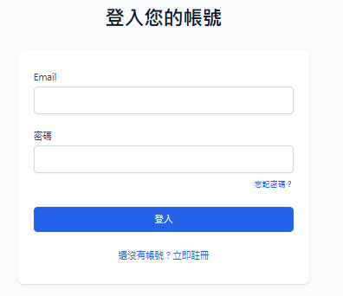
■ 資料元素：
ID | 名稱 | 類型 | 說明
1 | 電子郵件 | Varchar
2 | 密碼 | Varchar

3.2.31 使用案例 7.3 忘記密碼
■ 填表人：系統分析師
■ 商業流程編號：BP-AUTH-004
■ 行為者：已註冊使用者
■ 內容概述：本使用案例描述使用者如何透過電子郵件重設忘記的密碼。
■ 先決條件：使用者已完成註冊且電子郵件已驗證。
■ 後置條件：密碼重設失敗時顯示錯誤訊息（如：連結已過期、電子郵件不存在）。
■ 主要流程：
1. 使用者在登入頁面點選「忘記密碼」。
2. 系統導向密碼重設頁面。
3. 使用者輸入註冊的電子郵件。
4. 使用者按下「發送重設連結」。
■ 輔助說明：
1. 重設密碼連結有效期限為30分鐘。
2. 同一信箱24小時內最多請求5次密碼重設。
3. 新密碼需符合安全規則（至少8字元，包含英文與數字）。
■ Screen 畫面：
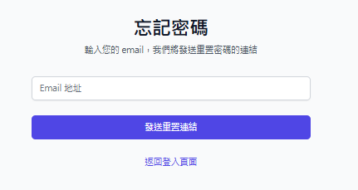
■ 資料元素：
ID | 名稱 | 類型 | 說明
1 | 電子郵件 | Varchar
2 | 更新時間 | Timestamptz

